EUHARISTIJA

MINI PROJEKT

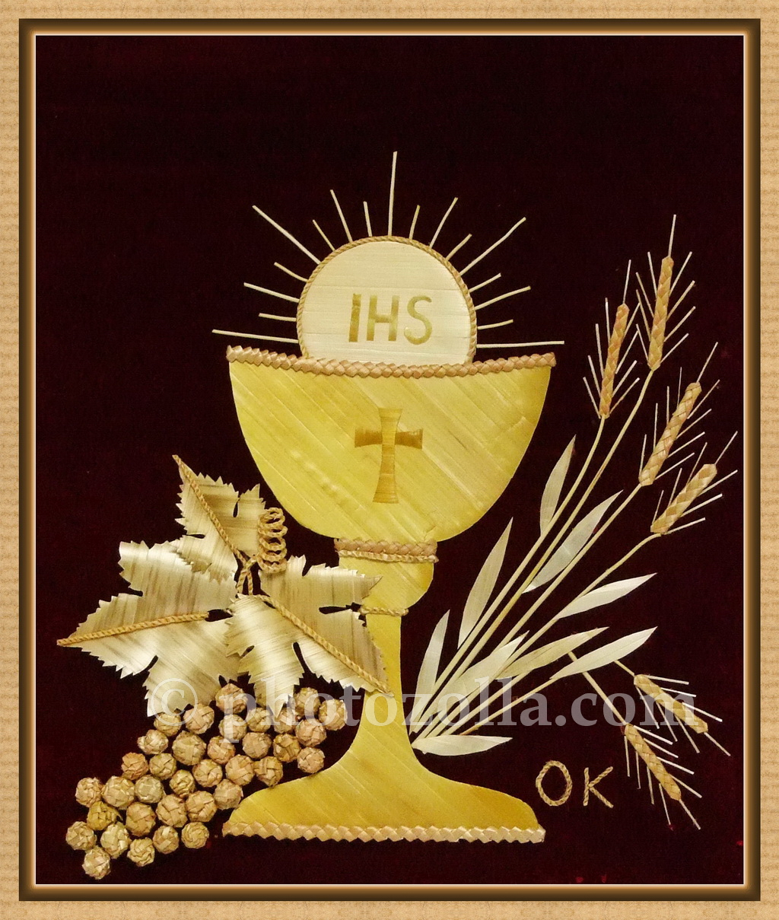
Dragi Prvopričesnici,
ove godine ste po prvi put primili Isusa. Upravo zbog toga sam odabrala da vaš završni rad iz vjeronauka bude o svetoj Pričesti.
Hostija i kalež, odnosno kruh i vino, predstavljaju Isusovo Tijelo i Krv.
Zato najčešće na slikama koje prikazuju simbol Euharistije ili svete Pričesti nalazimo slike pšenice i grozdova, plodova od kojih se prave kruh i vino.
A sada si ti na redu,
Pred tobom je jedan mali projekt.
Tvoj zadatak je da izradiš kalež i hostiju, simbole Euharistije.
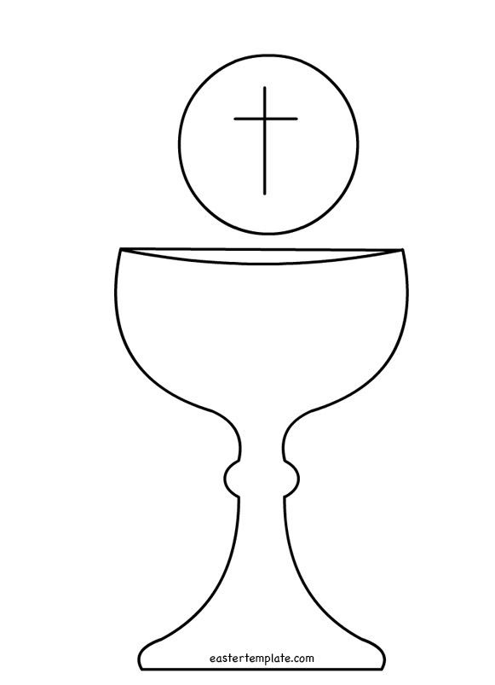
Na veliki papir (malo tvrđi kao iz likovne mape) prvo olovkom nacrtaj kalež i hostiju.
Zatim pripremi neke žitarice koje imaš u kući. Bilo koje: riža, leća, kukuruz, zobene pahuljice, heljda, ječam, palenta, griz, slanutak, grah, sezam, lan, može čak i mala tjestenina…
Ljepilom namaži svoj crtež kaleža i hostije i ukrasi ga različitim žitaricama (zalijepi ih).
BUDI KREATIVAN, DAJ MAŠTI NA VOLJU I UŽIVAJ
Zadatak će biti ocijenjen. Početkom mjeseca lipnja dogovorit ćemo da donesete radove kako bi ih stavili da ih vide i vaši ptijatelji uz plakat slike Prve pričesti.
Ako imate nekih dodatnih pitanja ili nejasnoća, slobodno mi se obratite.

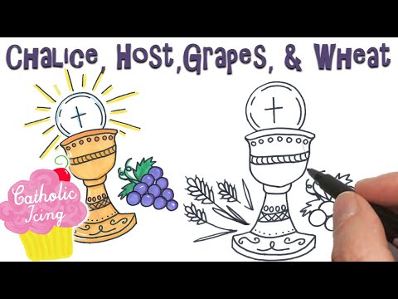

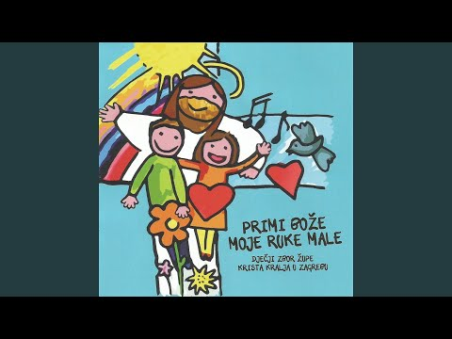

Uz ovu prekrasnu pjesmu želim vam uspješan rad i puno kreativnosti,
vjeroučiteljica Milena

